Ф.И. ребенка ____________________________
группа _________________________________
«____»__________________20___г.

Тестовые задания по математике для детей седьмого года жизни
(по программе «Истоки»)

«Количество и счет» средний балл | 1 | 2 | 3 | 4 | 5
Задание № 1. «Реши примеры» | 1 | 2 | 3 | 4 | 5

 | + | 2 | 10 | 3 | +
8 | + |  | 10 |  | + | 6
7 | + |  | 10 | 9 | +
 | + | 0 | 10 |  | + | 5
1 | + |  | 10 |  | + | 4

Задание № 2. «Поставь нужные числа» «Расставь знаки >, <, =. | 1 | 2 | 3 | 4 | 5

2 > 3 > 1 3 6 4

4 < 9 < 4 4 8 4

5 = 10 > 6 2 9 7

7 > 5 < 2 7 5 4

Задание № 3. «Количество и счет» средний балл | 1 | 2 | 3 | 4 | 5
Сосчитай фигуры и зачеркни цифру соответствующую их количеству
Какой по порядку зашрихованный квадрат, овал.
Закрась красным седьмую фигуру.

5 7 10 12 15 17 20

Задание № 4. «Какая картинка находится после четвертой, но перед шестой? Закрась ее» | 1 | 2 | 3 | 4 | 5

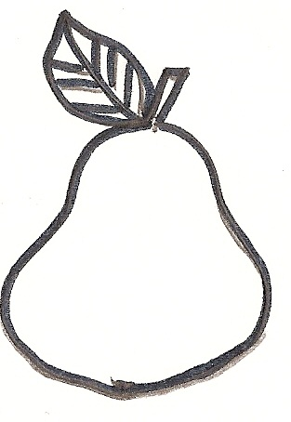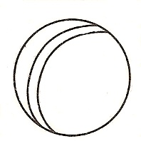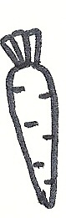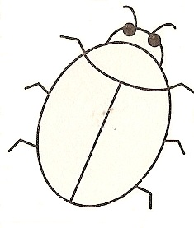

Задание №5. «Где больше вишенок слева или справа?» | 1 | 2 | 3 | 4 | 5

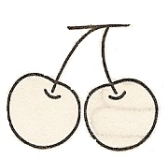

Как сделать, чтобы вишенок стало поровну? Нарисуй ответ в рамках

Задание №6. «Решение задач» | 1 | 2 | 3 | 4 | 5

Задача 1
У Миши три кружки, а у Димы на две больше. Сколько кружек у Димы?


=

Задача 2
У Алеши было семь карандашей, три из них сломались. Сколько карандашей осталось у Алеши?
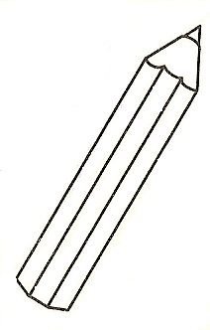

=

Ф.И. ребенка ____________________________

«Величина» средний балл | 1 | 2 | 3 | 4 | 5

Задание №7 «Измерь полоски меркой. Выбери одинаковые по длине. Закрась их одним цветом» | 1 | 2 | 3 | 4 | 5

1
3

4
2

Задание №8 «Раздели круг на две равные части, на четыре. Закрась ½ часть круга зеленым, ¼ красным» | 1 | 2 | 3 | 4 | 5

«Геометрические фигуры» средний балл | 1 | 2 | 3 | 4 | 5

Задание №9 «Выбери из всех геометрических фигур много-угольники. Напиши внутри фигуры, сколько у нее углов» | 1 | 2 | 3 | 4 | 5

Задание №10 «Соедини стрелками геометрические фигуры с похожими на них предметами» | 1 | 2 | 3 | 4 | 5

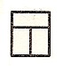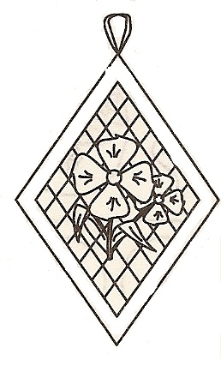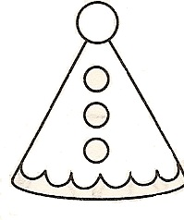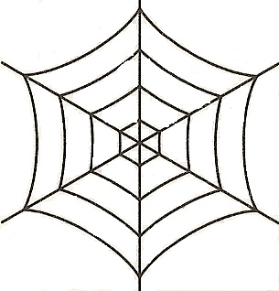
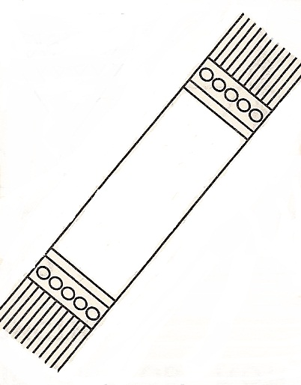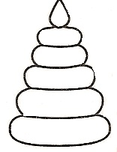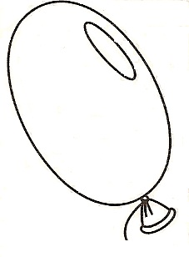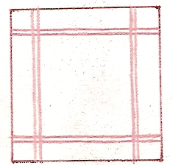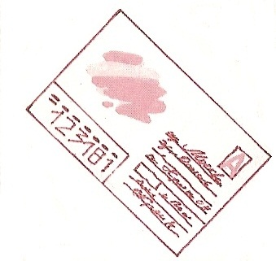

«Ориентировка в пространстве и времени» средний балл | 1 | 2 | 3 | 4 | 5

Задание №11 «Выполни чертеж» | 1 | 2 | 3 | 4 | 5

. 2 клетки вправо, одна – вверх, 2 – вправо, 5- вниз, 2 – вправо, 1 –вверх, 7 –вправо, 3 – вниз, 1 – влево, 1- вниз, 1 –влево, 2 –вниз, 3 –влево, 2 – вниз, 4- влево,1 – вверх, 2- вправо, 2 –вверх, 3- влево, 6 –вверх, 1-влево, 1 – вверх, 2 – влево, 1 –вверх.

Задание №12 «Дни недели» | 1 | 2 | 3 | 4 | 5

Закрась столько квадратов, сколько дней в недели.
Какой сегодня день недели. В соответствующем квадрате нарисуй кружок.
В какой день недели ты не ходишь в садик? В соответствующих квадратах нарисуй треугольник

Задание №13 «Времена года» | 1 | 2 | 3 | 4 | 5
Какой сейчас время года, поставь знак «+» в соответствующем квадратике.
Какой среди названных месяцев – зимний: май, декабрь, апрель.
Какой летний: сентябрь, июль, февраль.
Закрась соответствующий месяцу квадрат: зима – голубой, весна – зеленый, лето – красный, осень – желтый.

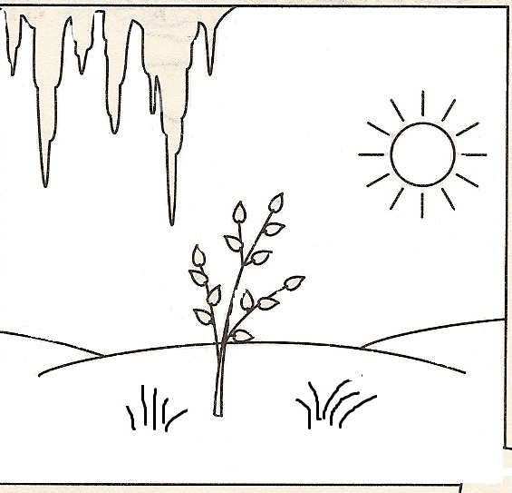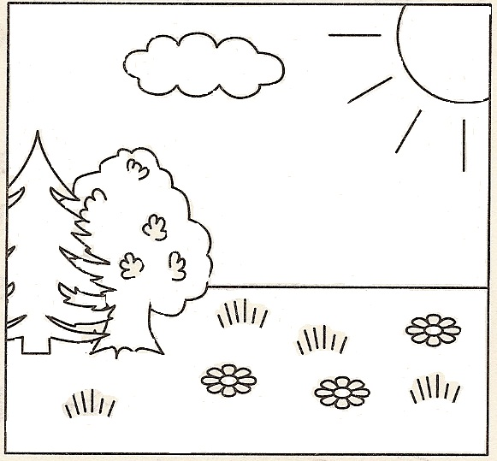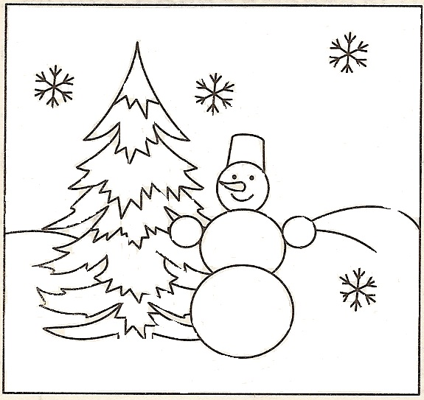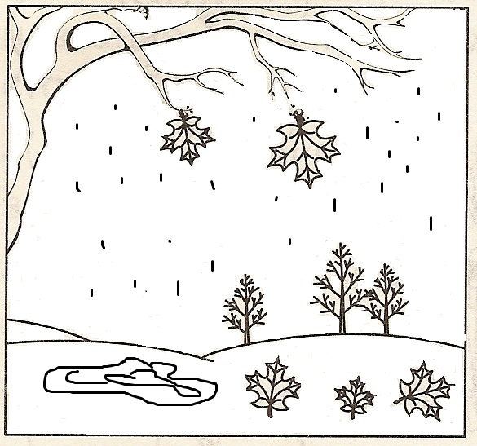

Ф.И. ребенка ____________________________

Задание №14 «Время» | 1 | 2 | 3 | 4 | 5

Нарисуй на часах стрелки, чтобы они показывали: 9 часов , 10 часов 30 мин

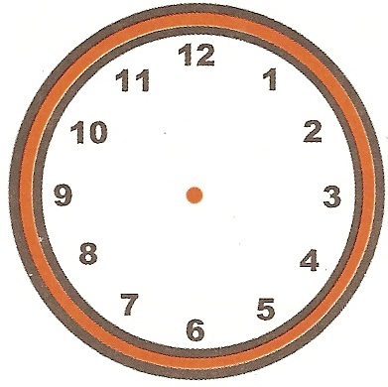

Итого: средний балл за выполнение всех тестовых заданий по математике для детей седьмого года жизни по программе «Истоки» _____________ баллов

воспитатель ________________ _______________________________
(подпись) (расшифровка подписи)

с результатами диагностики ознакомлен(а), рекомендации по дальнейшему развитию математических представлений у ребенка получил(а)
______________ ___________________________________
(подпись родителя) (расшифровка подписи)

дата «_____» _____________20___г.

